Panduan Servis OPPO Enco X True Wireless Noise Cancelling Earphones

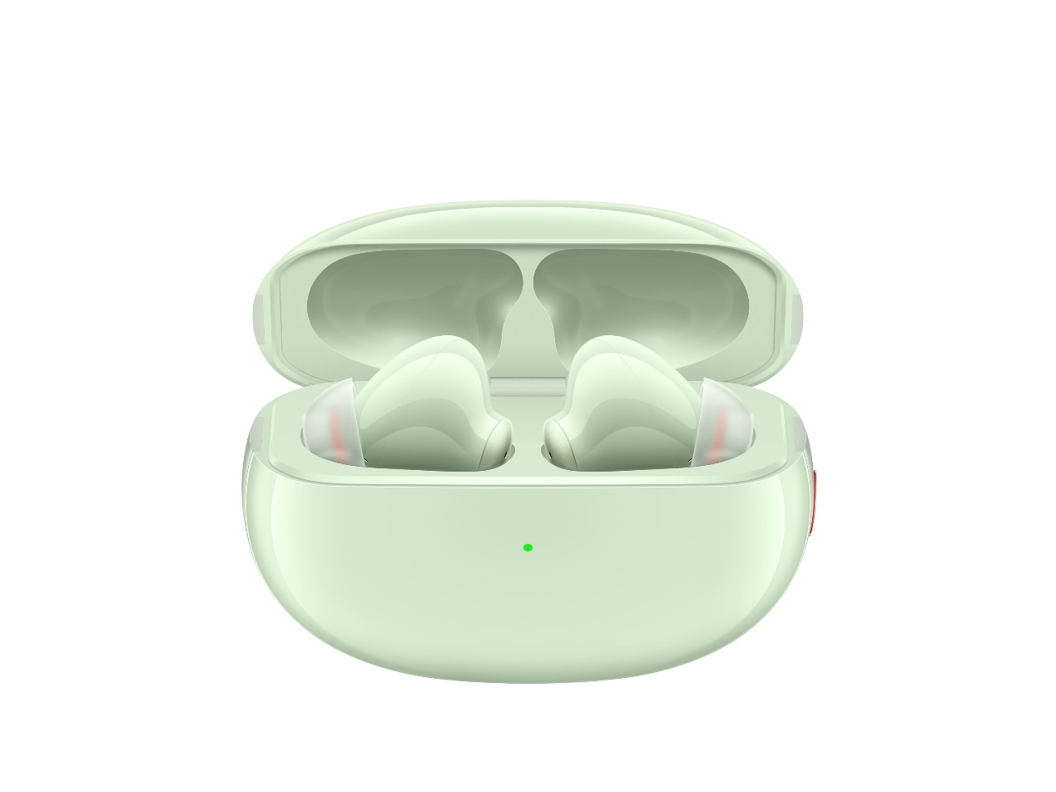

Dokumen Rahasia

Daftar Isi
1 Tujuan dan Persyaratan 3
1.1 Tujuan 3
1.2 Persyaratan 3
2 Pengenalan Produk 3
2.1 Parameter Produk 3
2.2 Gambar dan Warna Produk 4
2.3 Identifikasi Kode SN Produk 5
3 Kebijakan Aftersales 5
3.1 Kebijakan Garansi Aftersales 5
3.2 Kebijakan Garansi 6
3.3 Kebijakan Perbaikan 6
3.4 Masa Garansi 7
4 Cara Penggunaan 8
4.1 Penyandingan Bluetooth 8
4.3 Penyandingan dengan Perangkat Lain 9
4.4 Deteksi Pemakaian 10
4.5 Pilih Penutup Telinga (Ear Tip) 10
4.6 Touch Control 10
4.7 Peredam Kebisingan (Noise Reduction) 12
4.8 Pengisian Daya 13
4.9 Reset ke Pengaturan Pabrik 15

1 Tujuan dan Persyaratan

1.1 Tujuan
Dokumen ini bertujuan untuk memperkenalkan parameter produk, petunjuk penggunaan, dan kebijakan aftersales OPPO Enco X True Wireless Noise Cancelling Earphones untuk memandu Service Center dalam menangani pekerjaan aftersales produk dengan benar.

1.2 Persyaratan
Service Center harus beroperasi secara ketat sesuai dengan kebijakan aftersales dan spesifikasi input Repair Order.

2 Pengenalan Produk

2.1 Parameter Produk
Silakan merujuk ke 《Tabel Parameter Fungsi OPPO Enco X True Wireless Noise Cancelling Earphones》 untuk detailnya.

2.2 Gambar dan Warna Produk
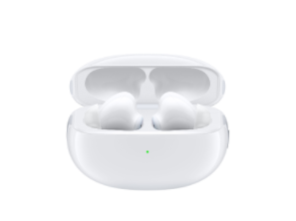
（1）White

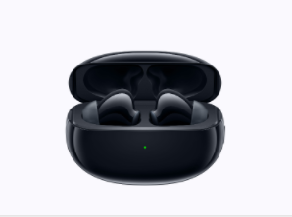
（2）Black
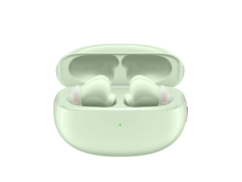
（3）Green

2.3 Identifikasi Kode SN Produk
Informasi kode SN OPPO Enco X True Wireless Noise Cancelling Earphones tercetak pada dus dan charging case, kode SN keduanya adalah sama, seperti yang ditunjukkan pada kotak / area merah yang ada pada gambar berikut:
（1）Dus / Kotak Kemasan
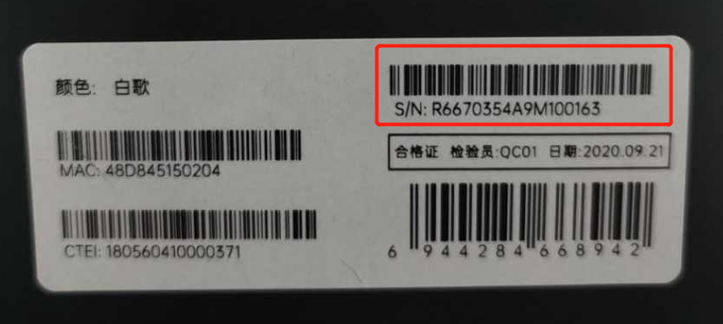

（2）Charging Case
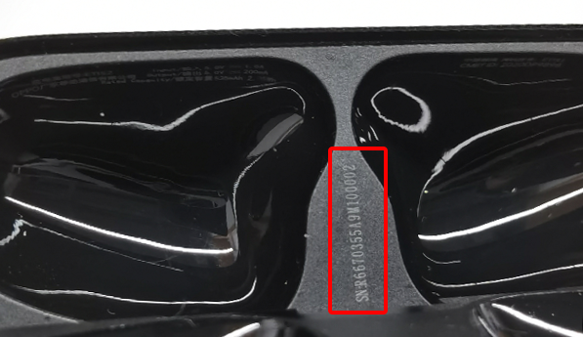

3 Kebijakan Aftersales

3.1 Kebijakan Garansi Aftersales
Kebijakan garansi aftersales diterapkan sesuai dengan hukum dan peraturan setempat.

3.2 Kebijakan Garansi
① Dalam masa garansi, jika earphone kiri mengalami kerusakan yang bukan disebabkan oleh human error dan murni merupakan masalah kualitas produk itu sendiri, earphone kiri dapat diganti secara terpisah;
② Dalam masa garansi, jika earphone kanan mengalami kerusakan yang bukan disebabkan oleh human error dan murni merupakan masalah kualitas produk itu sendiri, earphone kanan dapat diganti secara terpisah;
③ Dalam masa garansi, jika charging case mengalami kerusakan yang bukan disebabkan oleh human error dan murni merupakan masalah kualitas produk itu sendiri, charging case dapat diganti secara terpisah;
④ Dalam masa garansi, jika kabel USB mengalami kerusakan yang bukan disebabkan oleh human error dan murni merupakan masalah kualitas produk itu sendiri, kabel USB dapat diganti secara terpisah;
⑤ Dalam masa garansi, jika ear tips mengalami kerusakan yang bukan disebabkan oleh human error dan murni merupakan masalah kualitas produk itu sendiri, ear tips dapat diganti secara terpisah.

3.3 Kebijakan Perbaikan
① Jika earphone kiri mengalami kerusakan atau hilang, Anda dapat membayar penggantian / pembelian aksesoris untuk earphone kiri secara terpisah;
② Jika earphone kanan mengalami kerusakan atau hilang, Anda dapat membayar penggantian / pembelian aksesoris untuk earphone kanan secara terpisah;
③ Jika charging case mengalami kerusakan atau hilang, Anda dapat membayar charging case secara terpisah;
④ Jika kabel USB mengalami kerusakan atau hilang, Anda dapat membayar kabel USB secara terpisah;
⑤ Jika ear tip mengalami kerusakan atau hilang, Anda dapat membayar ear tip secara terpisah.

3.4 Masa Garansi
① E-Commerce
Dengan bukti pembelian: Hitung masa garansi sesuai dengan tanggal pembelian pada nota / invoice pembelian.
Tanpa bukti pembelian: Sediakan box / dus dan earphone, identifikasi konsistensi kode SN (ode SN antara box dan charging case harus sama), hitung masa garansi berdasarkan informasi barcode SN, dan hitung masa garansi berdasarkan 90 hari setelah tanggal pengiriman yang diidentifikasi oleh barcode SN.
② Offline Store
Dengan bukti pembelian: Hitung waktu garansi dengan nota / invoice pembelian dan kartu garansi.
Tanpa bukti pembelian: Sediakan box / dus dan earphone, identifikasi konsistensi kode SN (ode SN antara box dan charging case harus sama), hitung masa garansi berdasarkan informasi barcode SN, dan hitung masa garansi berdasarkan 90 hari setelah tanggal pengiriman yang diidentifikasi oleh barcode SN.
③ Jika nota / invoice pembelian, kartu garansi, box / dus, catatan pembelian online, permintaan informasi barcode SN, dan perhitungan tanggal garansi semuanya tidak dapat disediakan, produk belum rusak oleh faktor pihak ketiga / human error (seperti kebocoran cairan, pembongkaran pribadi, dll), hitung masa garansi sesuai dengan waktu penjualan di wilayah tersebut.

4 Cara Penggunaan

4.1 Penyandingan Bluetooth
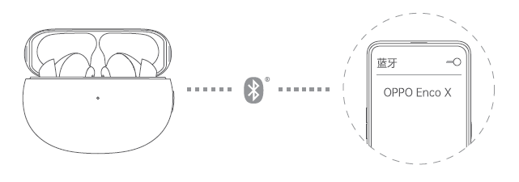
1. Untuk pemakaian pertama kali, buka tutup charging case dan masukkan earphone ke dalam charging case, maka akan secara otomatis memasuki mode penyandingan (lampu indikator putih charging case akan berkedip dengan cepat).
2. Nyalakan Bluetooth ponsel:
Penyandingan Biasa: Cari "OPPO Enco X" melalui Bluetooth, pilih dan selesaikan penyandingan.
Penyandingan Cepat: Saat Anda dekat dengan ponsel OPPO yang mendukung penyandingan cepat, saat Bluetooth dinyalakan, ponsel akan secara otomatis memunculkan prompt penyandingan cepat. Silakan ikuti petunjuk di layar untuk menyelesaikan penyandingan.
* Hanya beberapa tipe yang mendukung penyandingan cepat (quick pairing).

4.2 Sambungan Ulang Otomatis
Setelah ada histori pemasangan, buka charging case ketika earphone ada di dalam charging case, dan earphone akan secara otomatis terhubung kembali ke perangkat yang paling baru terhubung.

4.3 Penyandingan dengan Perangkat Lain
1. Buka tutup charging case dan earphone tetap berada dalam charging case, tekan dan tahan tombol fungsi selama 2 detik sampai lampu indikator berwarna putih berkedip cepat, earphone akan memasuki mode penyandingan.
2. Lakukan penyandingan perangkat baru pada antarmuka Bluetooth ponsel.

4.4 Deteksi Pemakaian
Dalam kondisi menggunakan OPPO Enco X untuk mendengarkan musik, musik akan otomatis berhenti saat Anda melepas earphone apa pun dan akan otomatis memutar kembali saat earphone dikenakan kembali.

4.5 Pilih Penutup Telinga (Ear Tip)
Ukuran penutup telinga yang sesuai sangat penting untuk pengalaman peredam kebisingan, kualitas suara, dan kenyamanan. Coba pilih / kenakan ukuran penutup telinga yang berbeda. Harap diperhatikan bahwa Anda mungkin perlu menggunakan ukuran penutup telinga yang berbeda untuk telinga kiri dan kanan Anda.
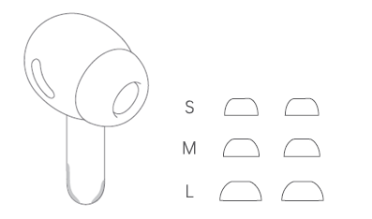

4.6 Touch Control
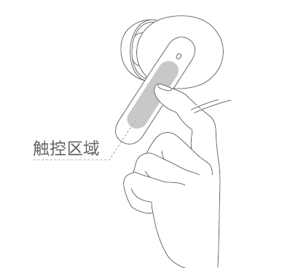

•Beralih ke lagu berikutnya: Ketuk dua kali earphone apa pun
•Peralihan mode peradam bising / mode transparan max: Tekan lama earphone apa pun selama 1 detik
•Naikkan / turunkan volume: Geser ke atas / bawah pada gagang earphone mana pun
•Jawab / akhiri panggilan: Ketuk dua kali earphone apa pun

Pengaturan Kustom
Anda dapat menyesuaikan fungsi keran earphone kiri dan kanan di ponsel OPPO, seperti menyalakan asisten suara, menyesuaikan fungsi sentuh, dll. Beberapa tipe ponsel OPPO mungkin tidak mendukung fungsi di atas karena versi software. Untuk detailnya, silakan merujuk ke situs web resmi: www.oppo.com.
※ Dukungan asisten suara dapat bervariasi tergantung pada brand dan tipe ponsel.

Sistem ColorOS
Pada antarmuka Bluetooth ponsel OPPO, klik "OPPO Enco X > Pengaturan Earphone" untuk menyesuaikan pengaturan earphone.
※ Hanya mendukung ponsel dengan ColorOS 7.0 dan ColorOS 7 ke atas.

Sistem Android
Pada App Store, cari Aplikasi "Huanlu". Setelah pengunduhan dan penginstalan selesai, Anda dapat menyesuaikan earphone di aplikasi.
※ Hanya mendukung ponsel dengan Android 6.0 dsn Android 6.0 ke atas.
※ Untuk App Store yang mendukung pengunduhan Aplikasi "Huanlu", silakan periksa halaman detail produk di situs web resmi.

4.7 Peredam Kebisingan (Noise Reduction)
Mode Pilihan
Earphone OPPO Enco X True Wireless Noise Cancelling Earphones mendukung 4 mode kontrol kebisingan berikut. Anda dapat memeriksa mode yang Anda butuhkan dalam pengaturan kustom earphone (defaultnya adalah peredam kebisingan yang kuat / max dan mode transparan). Mode yang dipilih dapat dialihkan dengan menakan lama di sisi samping earphone selama 1 detik pada earphone apa pun.
• Mode Transparan: Dalam mode transparan, earphone memungkinkan suara eksternal masuk, suara manusia di sekitar, serta suara lingkungan lainnya dapat terdengar dengan jelas saat mengenakannya.
• Mode Peredam Kebisingan yang Kuat: Melindungi kebisingan di kereta bawah tanah, rel kecepatan tinggi, pesawat terbang, dll, Untuk memberikan efek audio yang lebih jelas dan lebih imersif.
• Mode Peredam Kebisingan yang Rendah: Cocok untuk lingkungan sehari-hari dengan kebisingan rendah (kantor, kedai kopi, dll), menyeimbangkan tekanan telinga, dan mendengarkan dengan lebih nyaman.
• Mode Peredam Kebisingan Nonaktif: tidak ada efek peredam kebisingan.

Prinsip Peredam Kebisingan
Sirkuit peredam kebisingan mengumpulkan kebisingan eksternal melalui mikrofon internal dan mengirimkan sinyal yang berlawanan melalui speaker earphone untuk mengurangi kebisingan.
Fungsi peredam kebisingan dapat mengurangi kebisingan yang tidak diinginkan dan memberikan kinerja audio yang lebih jelas dan lebih imersif.
Catatan:
• Efek peredam kebisingan mungkin tidak terlihat jelas di lingkungan yang sangat sunyi;
• Fungsi peredam kebisingan terutama efektif untuk kebisingan frekuensi rendah;
• Fungsi peredam kebisingan dapat mengurangi kebisingan, tetapi tidak dapat menghilangkannya sepenuhnya.

4.8 Pengisian Daya
Indikator Daya
• Saat earphone berada di dalam charging case, lampu indikator akan menampilkan persentase baterai earphone, sedangkan jika earphone tidak berada di dalam charging case, lampu indikator akan menampilkan persentase baterai charging case.
• Warna lampu indikator menunjukkan persentase daya, merah berarti daya rendah (< 20%), kuning berarti daya sedang (20%-80%), dan hijau berarti daya tinggi (lebih besar dari 80%).

Pengisian Daya Earphone
Setelah earphone ditempatkan di charging case, lampu indikator akan menampilkan status daya earphone dan mengisi daya earphone secara bersamaan.
Pengisian Daya Charging Case
Saat charging case diisi daya, warna lampu indikator menunjukkan status pengisian daya, kuning berarti sedang melakukan pengisian daya, dan hijau berarti terisi penuh.
• Pengisian Daya Berkabel:
Gunakan kabel pengisian daya Type-C yang disediakan untuk mengisi daya charging case.
• Pengisian Daya Nirkabel:
Gunakan pengisi daya nirkabel yang kompatibel dengan protokol pengisian nirkabel Qi untuk mengisi daya chargig case. Saat mengisi daya, letakkan kotak pengisian daya dengan bagian depan menghadap ke atas. Pada saat yang sama, Anda dapat menggunakan ponsel yang mendukung reverse charging nirkabel untuk mengisi daya charging case.
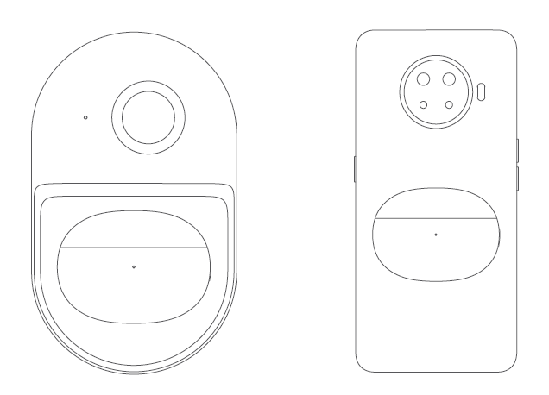

4.9 Reset ke Pengaturan Pabrik
1. Masukkan earphone ke dalam charging case dan biarkan penutup charging case tetap dalam keadaan terbuka;
2. Tekan dan tahan tombol fungsi selama 15 detik hingga lampu indikator merah berkedip tiga kali lalu lepaskan, saat ini earphone telah direset ke pengaturan pabrik.

